МКДОУ «Детский сад №2» с. Бухты

Конспект интегрированного занятия для детей старшей группы

«В гостях у Хозяйки Медной горы».

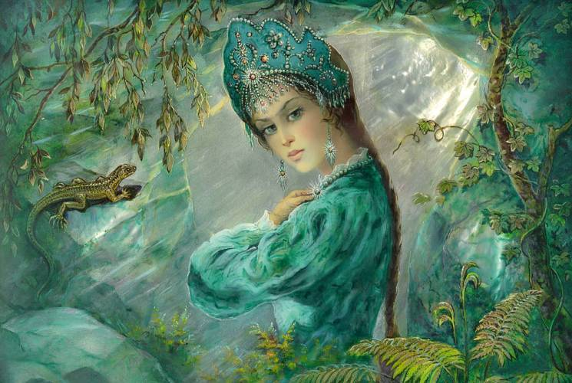

Подготовила :
Курамагомедова П. О.

Интеграция образовательных областей- познавательное развитие и социально- коммуникативное развитие.

Цель: знакомство с каменным богатством Урала, приобретение первичных навыков чеканки.
Задачи:
- Познакомить детей с прикладным творчеством через восприятие произведений уральского писателя П.П.Бажова.
- Формировать нравственно-эстетическую отзывчивость на прекрасное в народном творчестве.
- Развивать умственные способности и зрительное восприятие.
- Воспитывать у детей любовь к родине, интерес к народному прикладному творчеству.
-развивать обоеполушарное взаимодействие через кинезиотехнологию
-развивать усидчивость и мелкую моторику
-посредством арт-терапии снимать эмоциональное напряжение у воспитанников

Ход занятия:

Найдёшь ли прекрасней уральского края?
Здесь горные реки в ущельях играют,
Здесь золотом, хлебом богата земля,
Кругом самоцветы, железо, руда,
Живут здесь умельцы мастеровые,
Из камня цветы вырезают живые.
Здравствуйте, дети.
Приветствие «Солнышко».

Я -Хозяйка Медной горы, живу на Урале. Сказки обо мне написал известный русский писатель Павел Петрович Бажов. «Огневушка- поскакушка», «Серебряное копытце», «Малахитовая шкатулка» и многие другие сказки рассказывают об удивительной земле и об умельцах, которые эту землю населяют.
- Сегодня мы с вами отправимся в удивительный мир сказок Павла Бажова и сделаем своими руками подарки для Хозяйки медной горы.

Первая загадка:

1.Кто-то сидит у окошка в избушке,
А маленький козлик стоит на опушке.
Ударит копытцем - каменья летят,
И россыпи их под луною блестят.
С козликом рядом кошка Муренка,
И смотрит на них из окошка …Даренка

- Ребята, в какой из сказок П.П.Бажова мы встречались с Даренкой?
- Как зовут козлика, который ударял копытцем и каменья разноцветные летели? (Серебряное копытце)

- Вот шкатулка стоит (педагог открывает шкатулку)

Все сияет и блестит,
Самоцветами горит,
Изумрудами сверкает,
Красота! Глаза слепит…

– А кто знает, что такое самоцветы? (Выслушать ответы детей)
Самоцветы – это камни. Но камни особые: очень красивые, прозрачные, цветные, яркие. Никто не окрашивал их – они сами, от природы, такие: переливаются, сверкают, светятся разными цветами. Поэтому их и называют самоцветами. Самоцветы очень редкие и дорогие камни.
Самоцветы добывают только в нескольких места во всём мире, в том числе и на Урале. Уральская подземная кладовая самоцветов – самая богатая в мире. Здесь добывают и изумруд, и яшму, и аметист, циркон, хризолит, топазы, аквамарины и др.

Вторая загадка
Самый красивый,
Самый богатый
На весь мир знаменит
Это зеленый МАЛАХИТ. (показываю фотографию)

Малахит прославил Урал на весь мир, потому что у нас были самые большие залежи этого камня. А кто скажет, для чего человек использует малахит? Из малахита делали различные украшения, шкатулки, рамки для картин.

Третья загадка:
«Только этот мастер смог
Сделать каменный цветок.»
- Как звали мастера, который смог сделать каменный цветок?
- Как называется сказка, в которой мы познакомились с Данилой-мастером «Каменный цветок»

Физминутка «Круг радости»:

Дети встают в круг и повторяют вместе с педагогом:
Хорошо, что солнце светит (поднимаем руки)
Хорошо, что дует ветер (машем на себя)
Хорошо, в краю родном! (разводим руки широко)
Хорошо, там, где наш дом! (показываем на себя)

Я предлагаю вам на время превратиться в искусных мастеров.
Задание для вас приготовлено непростое - надобно сделать чеканку для украшения стен моего подземного дворца.
Перед началом работы разомнем наши пальчики.

Дети выполняют кинезиологический комплекс «Паучок».

Выполнение чеканки «Каменный цветок».

Ребята, чеканка – это очень древнее искусство. (педагог комментирует слайды презентации «Чеканка»)

Рассматривание образцов художественной чеканки, показ слайдов.

Дети под руководством педагога выполняют чеканку под спокойную русскую народную мелодию; затем выкладывают свои работы на стол и рассматривают их. Анализ работ детей педагогом.

Рефлексия:

Итак, ребята, что сегодня нового и интересного мы узнали? (ответы детей)
Узнали новые названия камней-самоцветов, вспомнили героев сказов Бажова, научились делать чеканку.
-Обрадовали вы меня сегодня, а в благодарность угощу я вас чаем из самовара с пряниками печатными.
Дети садятся за стол с угощением.

